3Министерство науки и высшего образования Российской Федерации

Федеральное государственное бюджетное образовательное учреждение высшего образования

ТОМСКИЙ ГОСУДАРСТВЕННЫЙ УНИВЕРСИТЕТ СИСТЕМ УПРАВЛЕНИЯ И РАДИОЭЛЕКТРОНИКИ (ТУСУР)

Кафедра автоматизации обработки информации (АОИ)

**СОЗДАНИЕ ВЕКТОРНЫХ СЛОЕВ И ПРИВЯЗКА РАСТРА**

Отчет о выполнении лабораторной работе №3 по дисциплине «Базовые информационные технологии и процессы»

Выполнил:

студент группы 422-3,

Лифанов И.С.

Проверил:

Ассистент кафедры АОИ,

Грива Е.В.

2023Ход работы:

1. К своему проекту с помощью модуля OpenStreetMap через OSM Standard добавил карту мира.

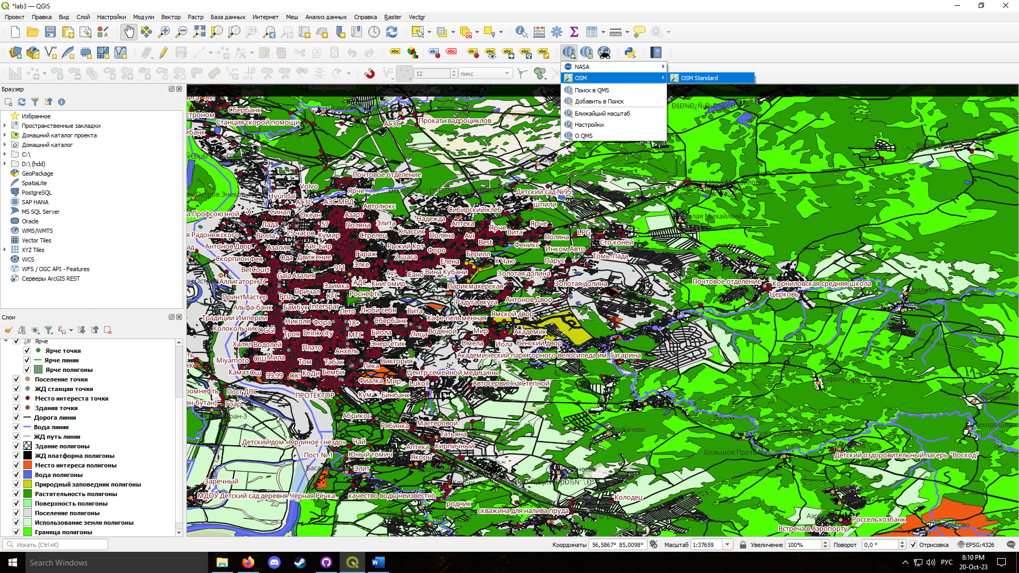

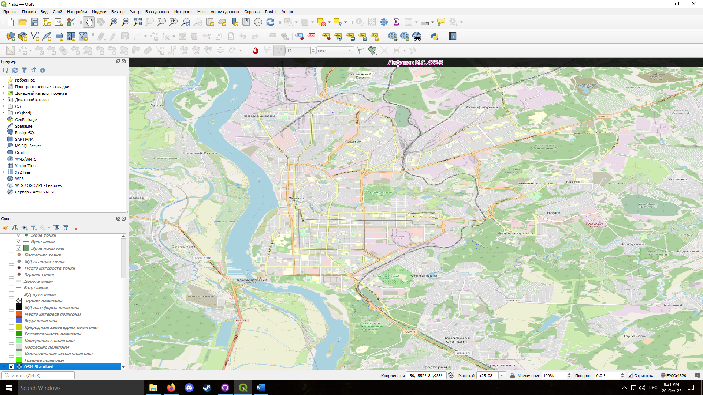

1. Из сервиса Yandex Map взял три подходящих растра.

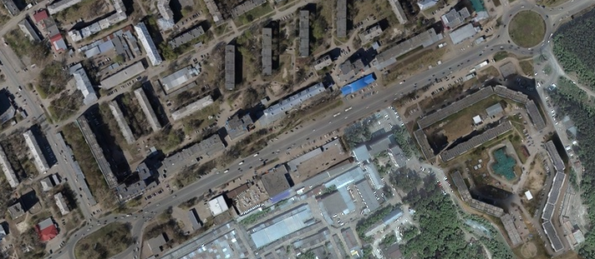

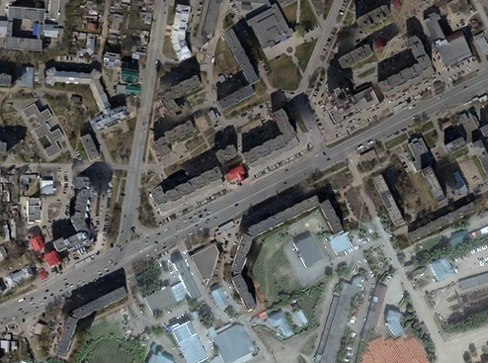

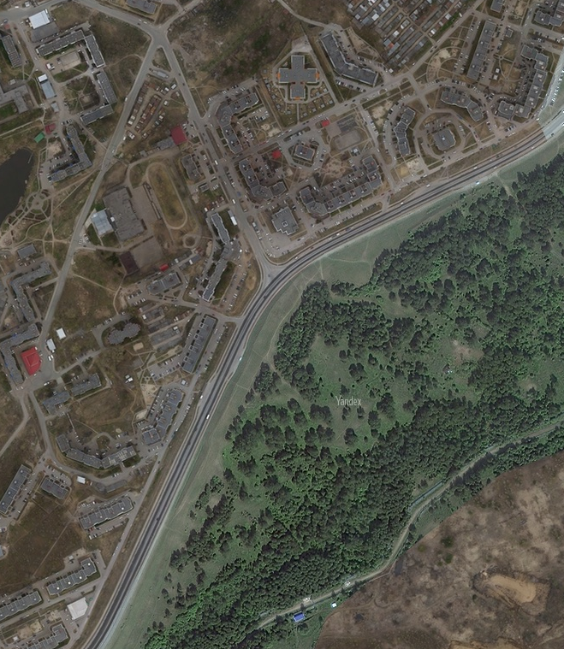

1. Начала поочередно добавлять и привязывать растры. Сначала выбрала нужный:

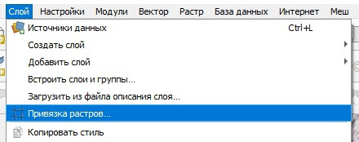

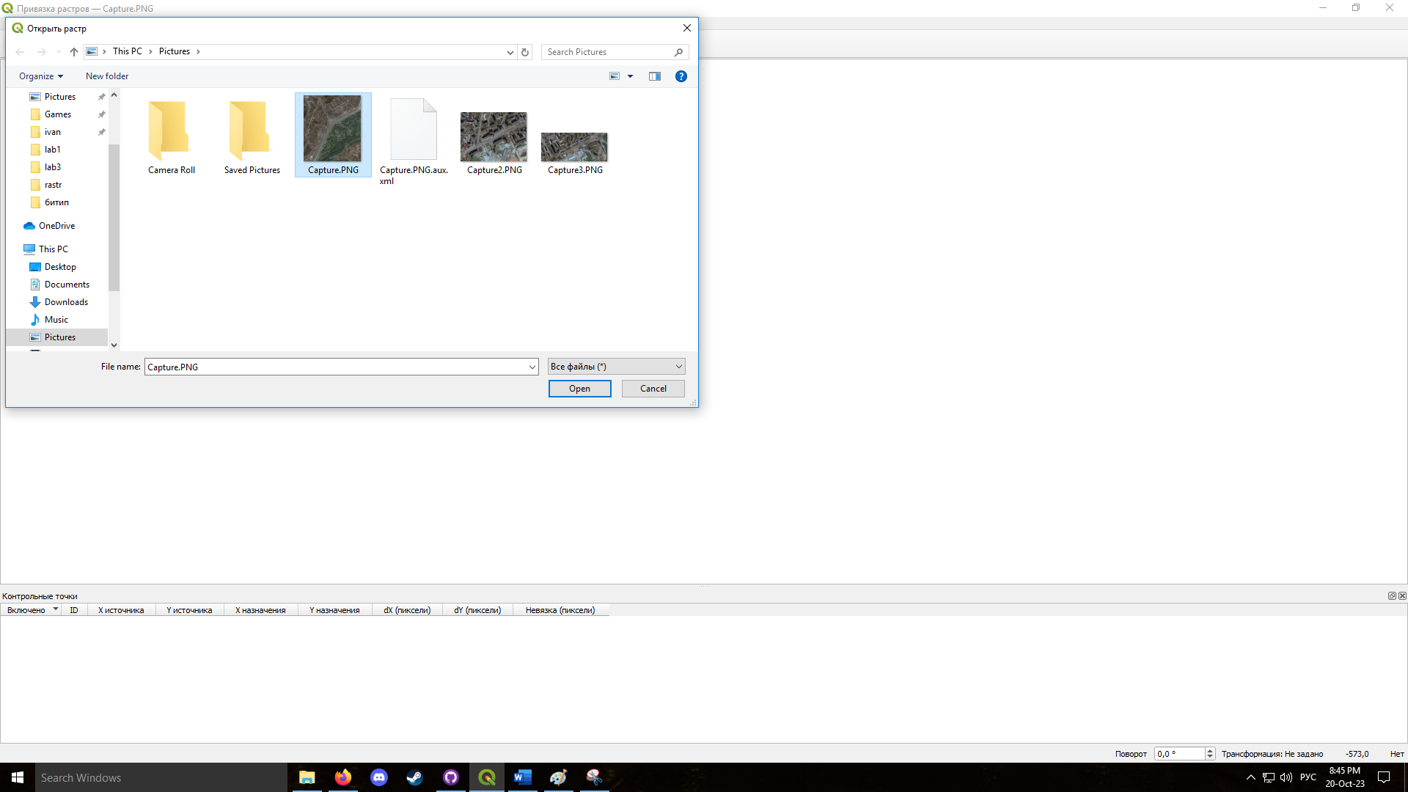

Затем отметил соответствующие точки на растре и карте:

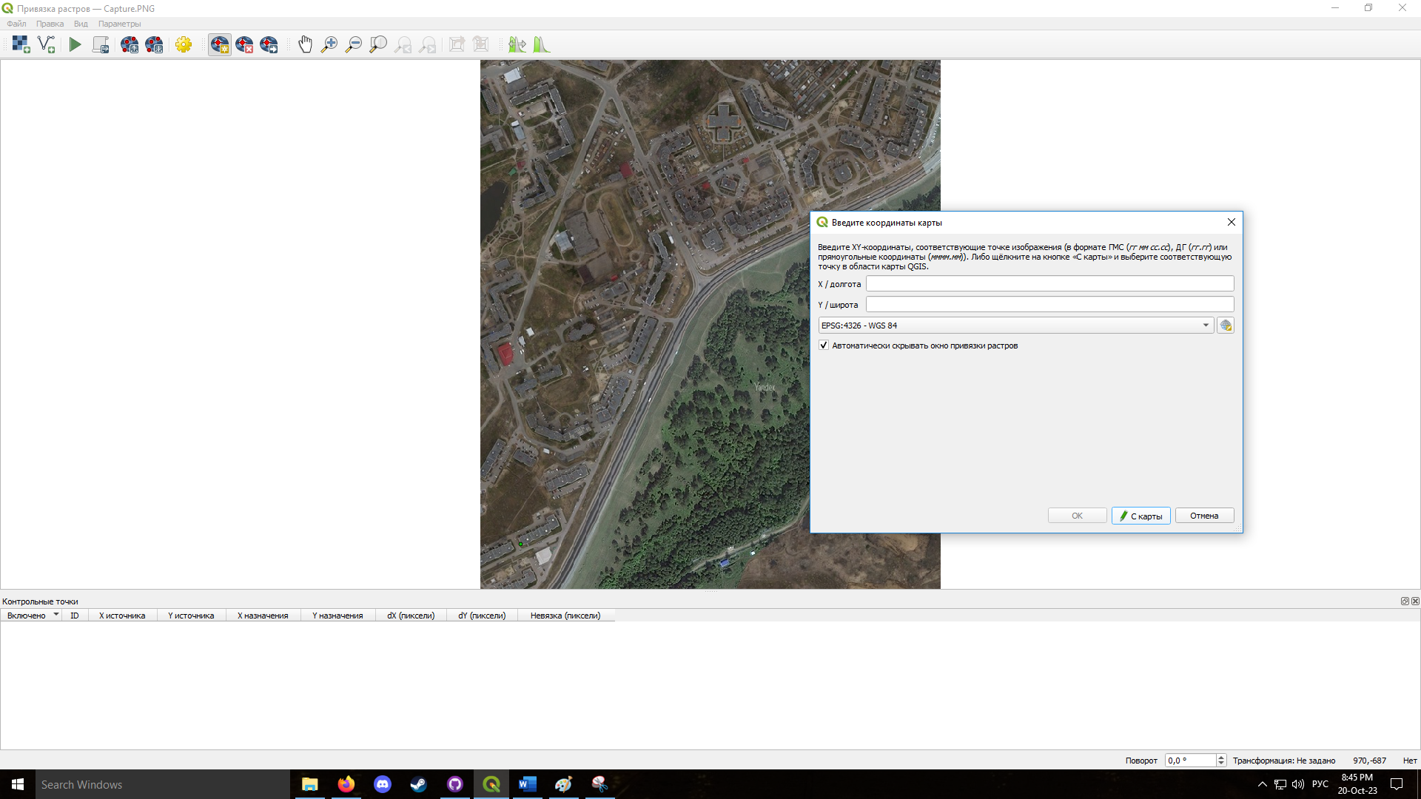

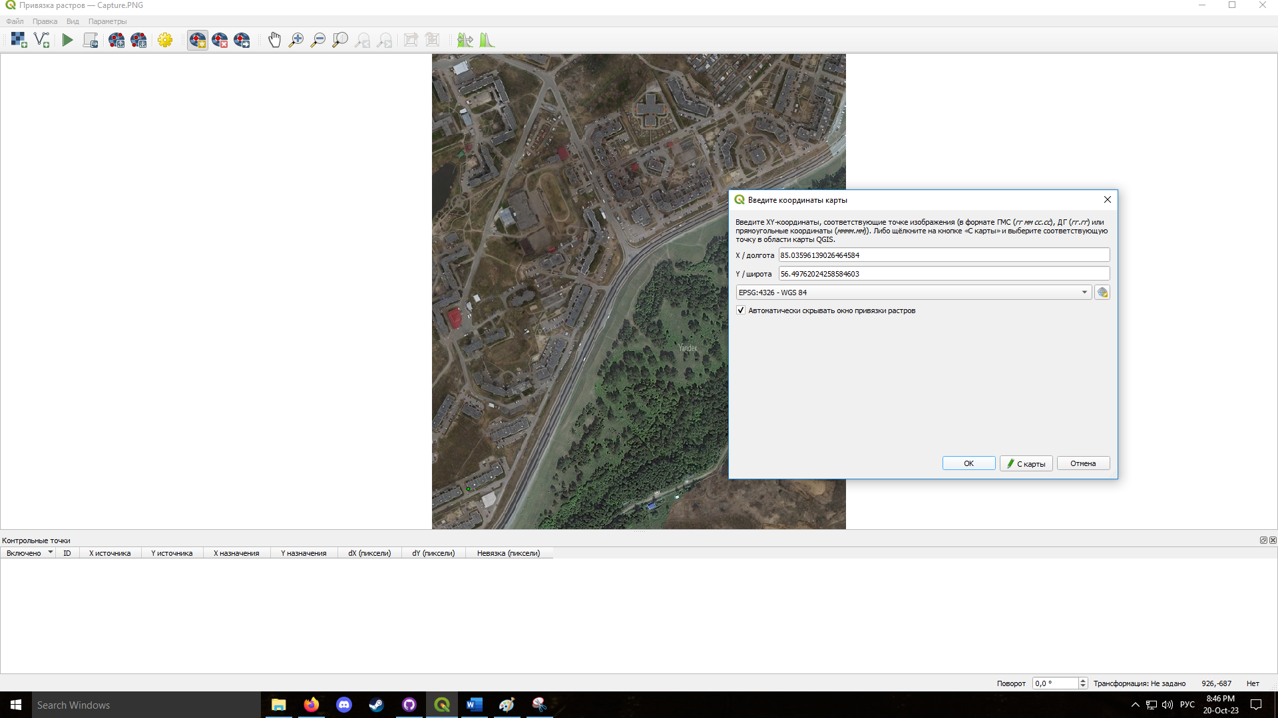

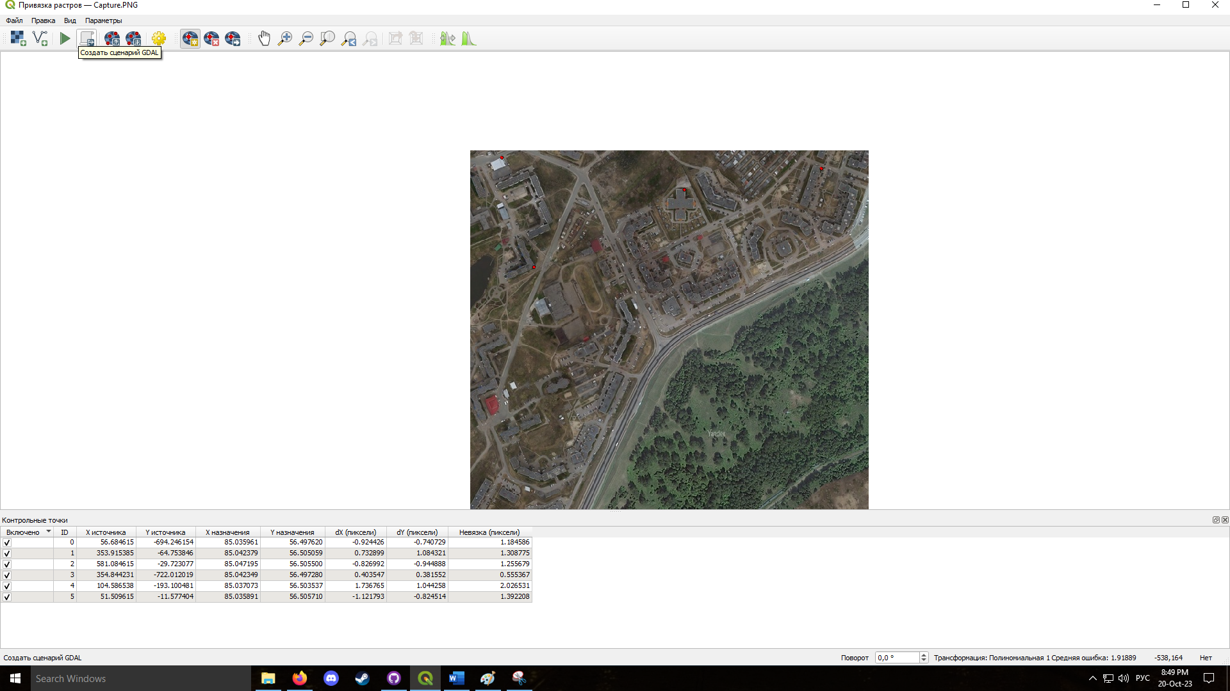

Далее сохранил отмеченные точки, выставил нужные параметры и получила следующий результат:

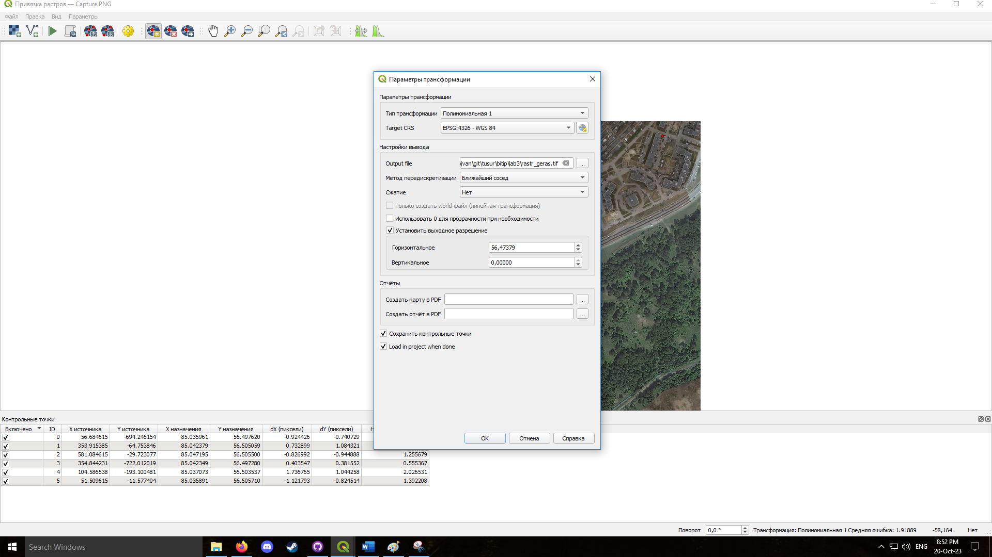

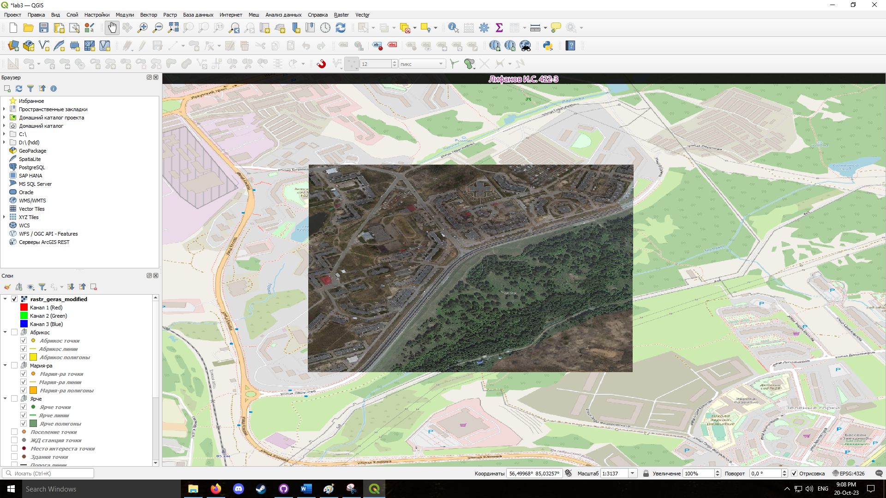

1. Проделала то же самое с двумя другими растрами.

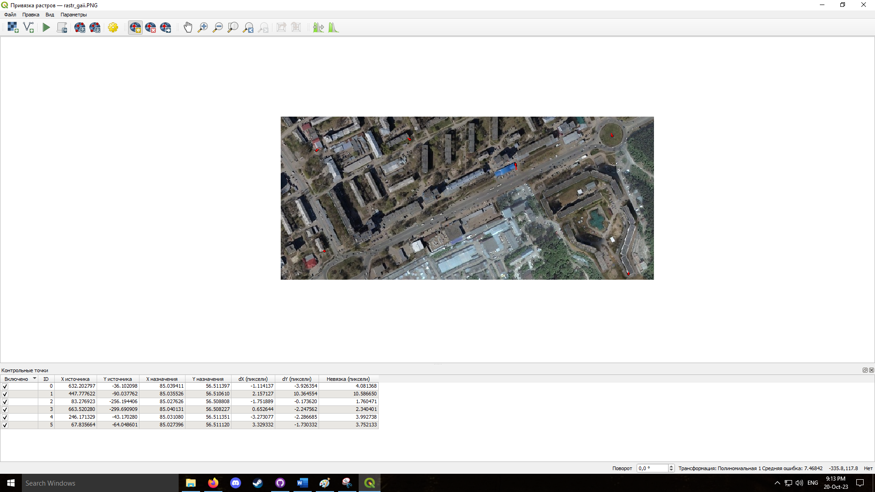

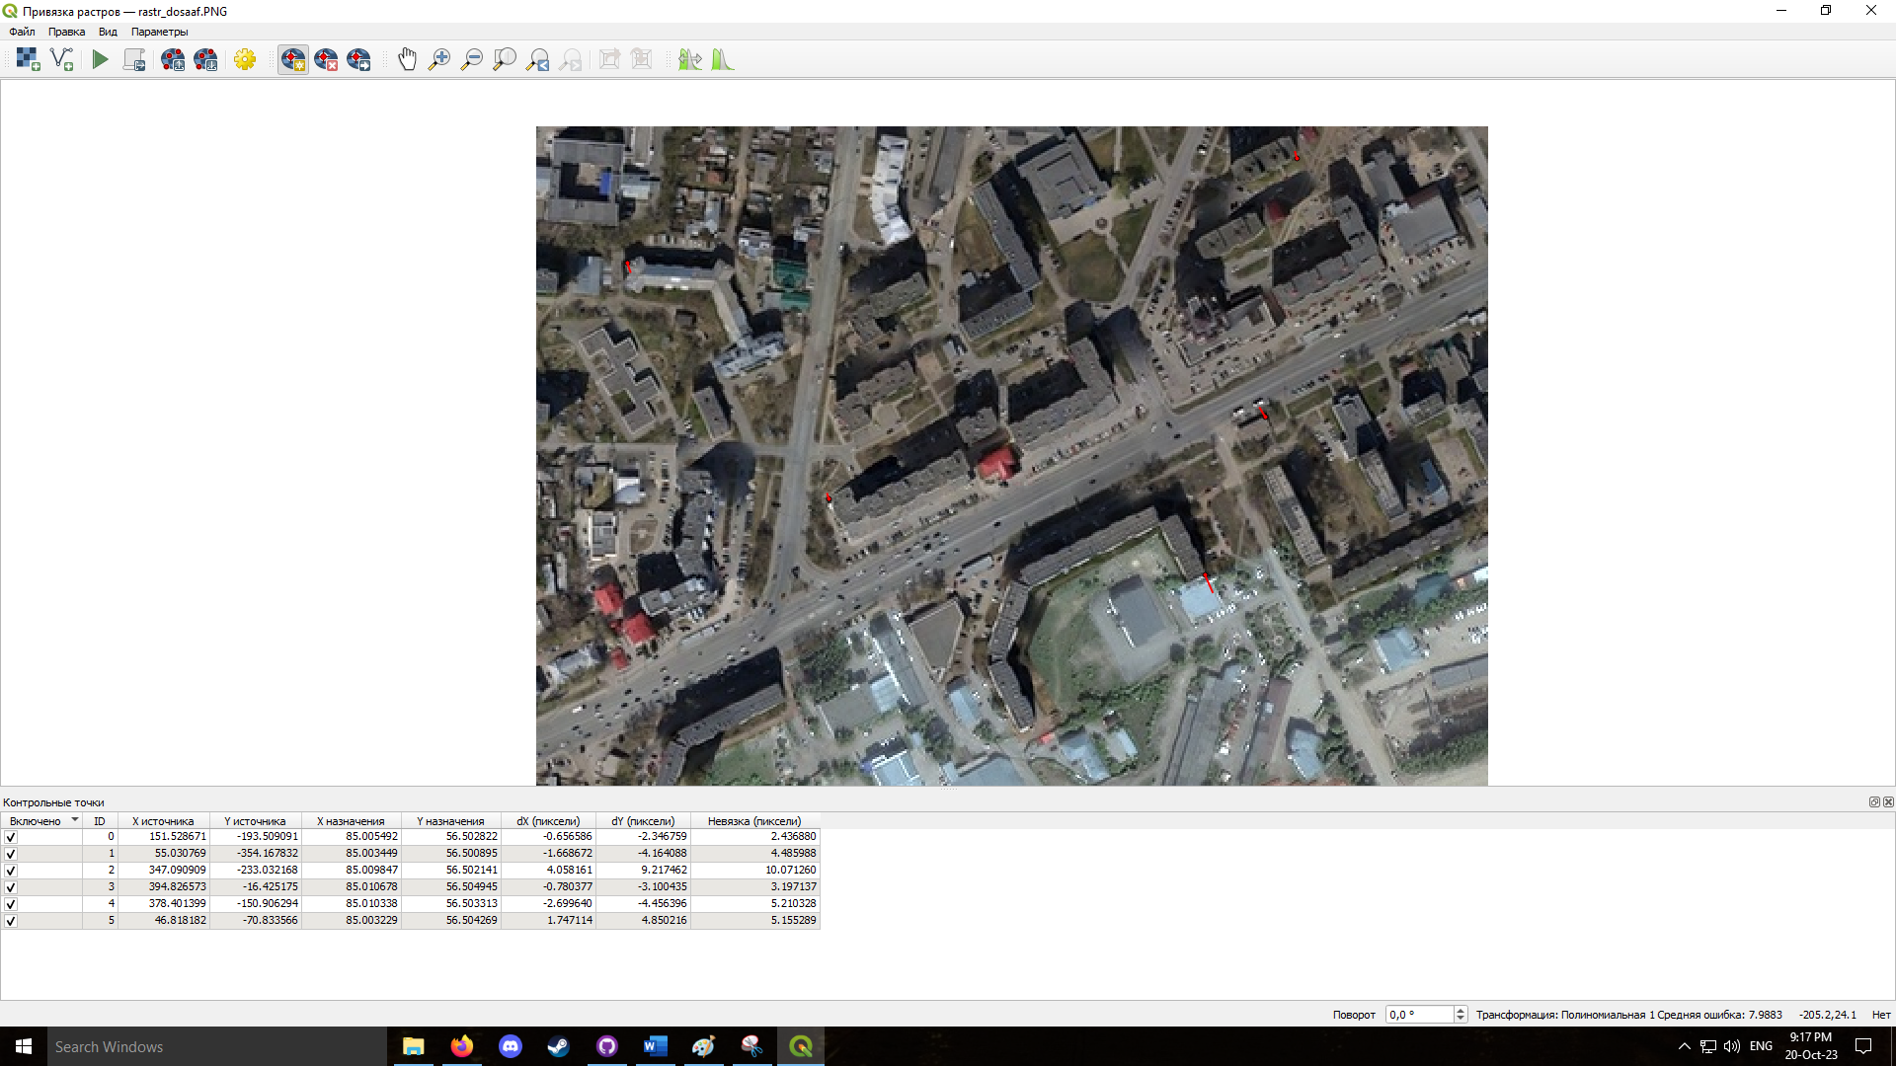

Получила следующую карту:

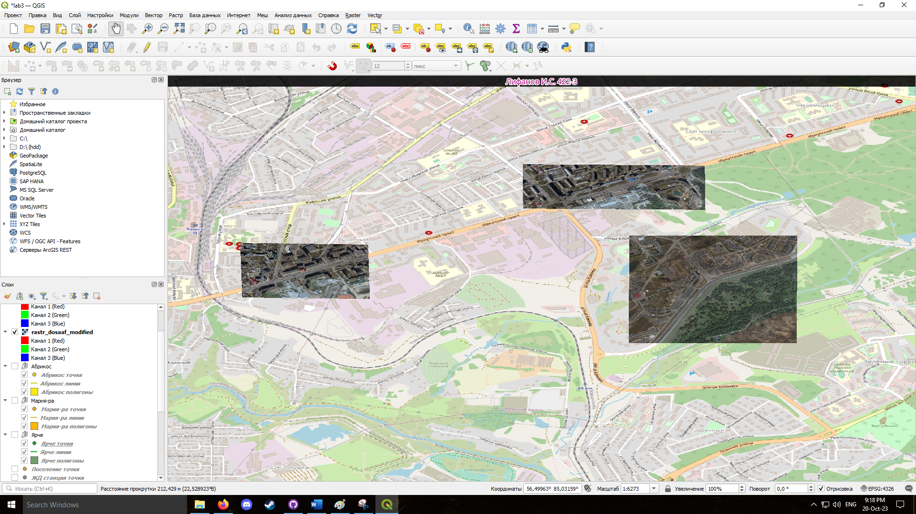

1. Начала добавлять новые объекты к созданным ранее векторным слоям: полигонам, линиям и точкам.

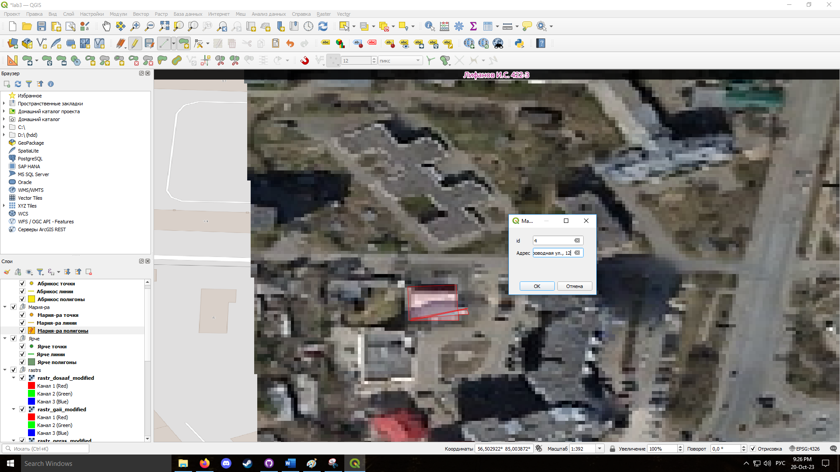

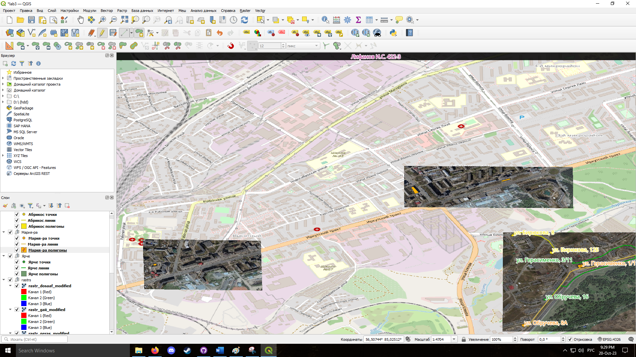

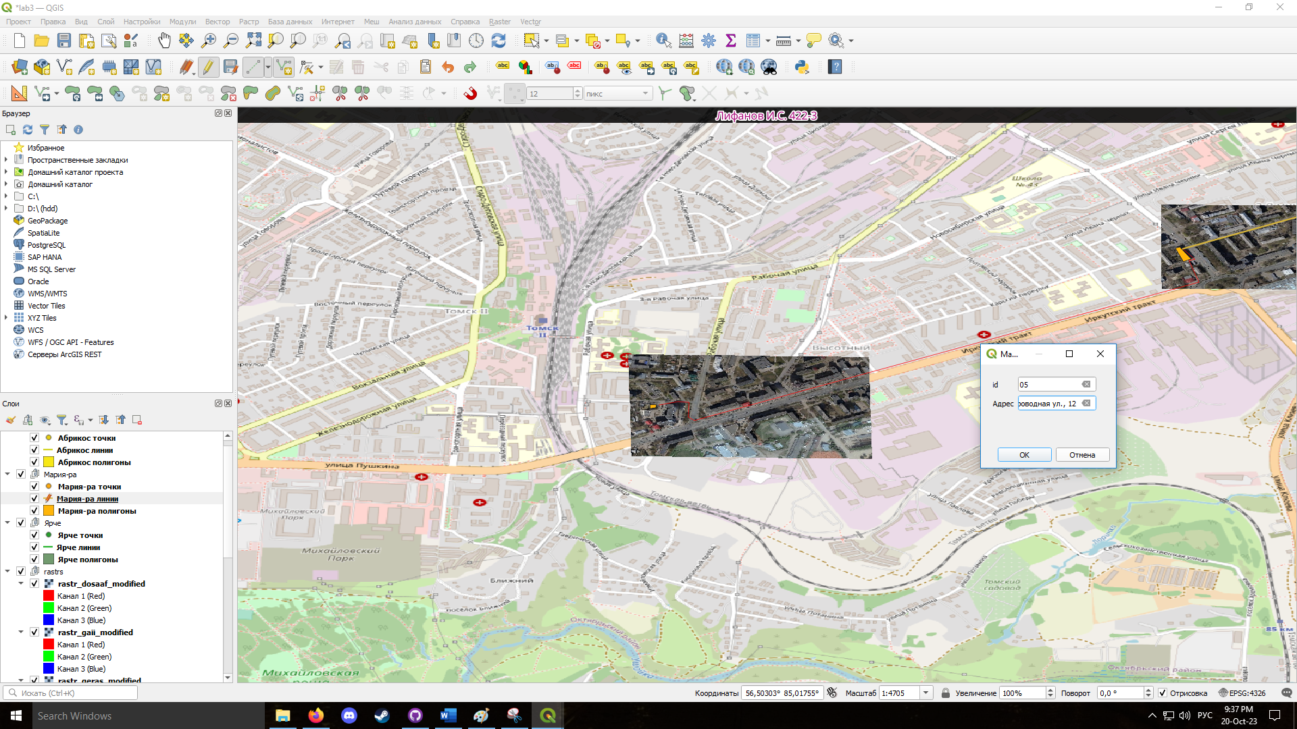

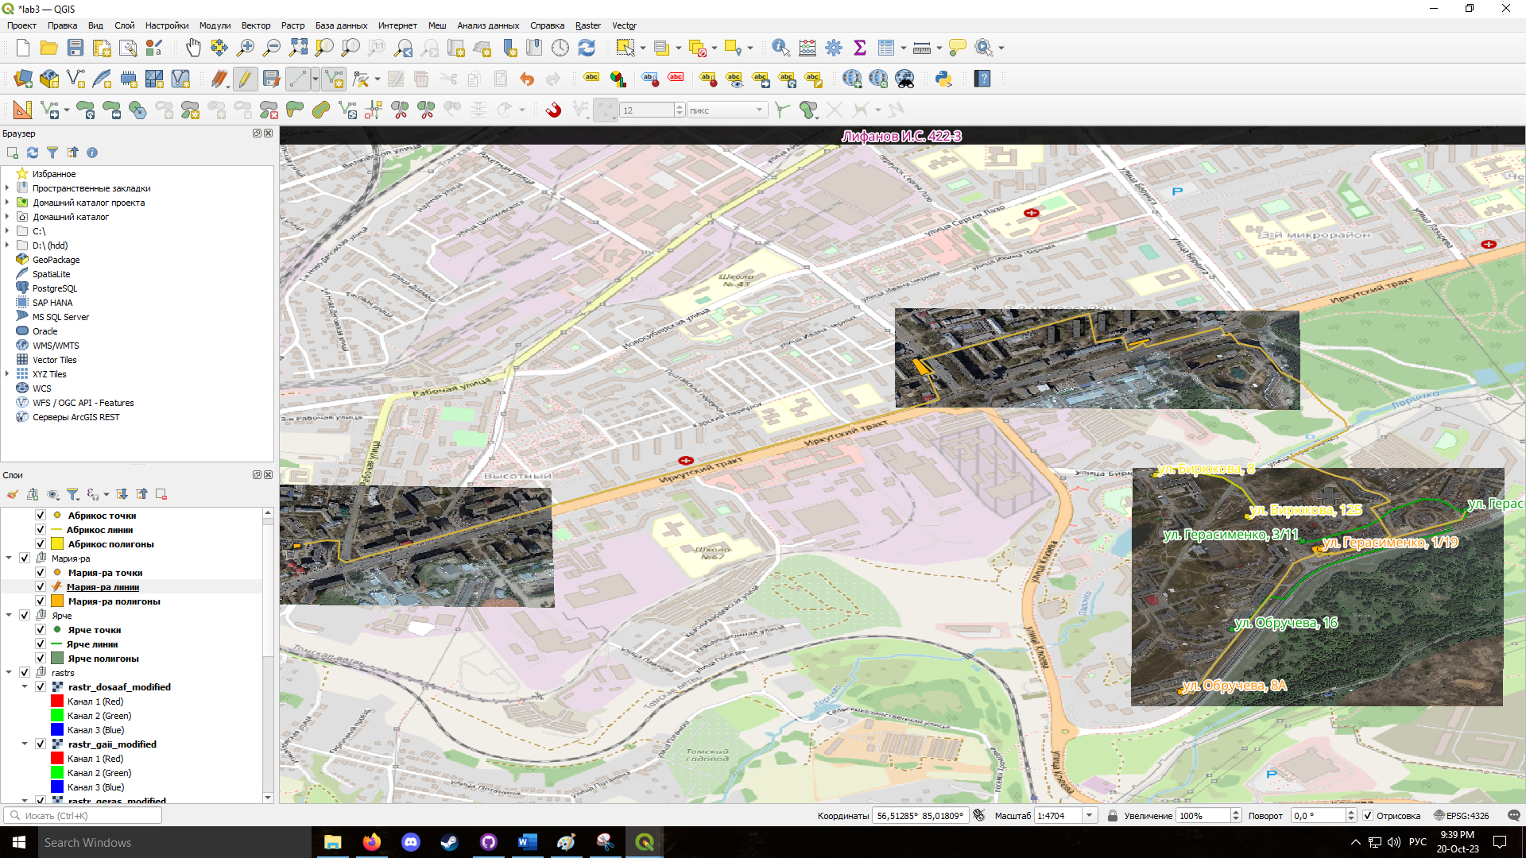

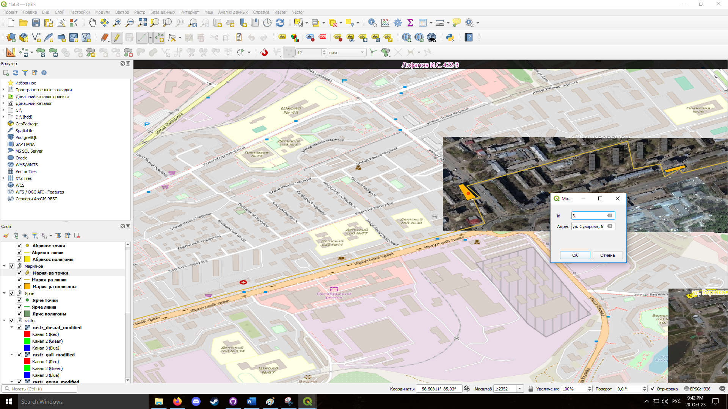

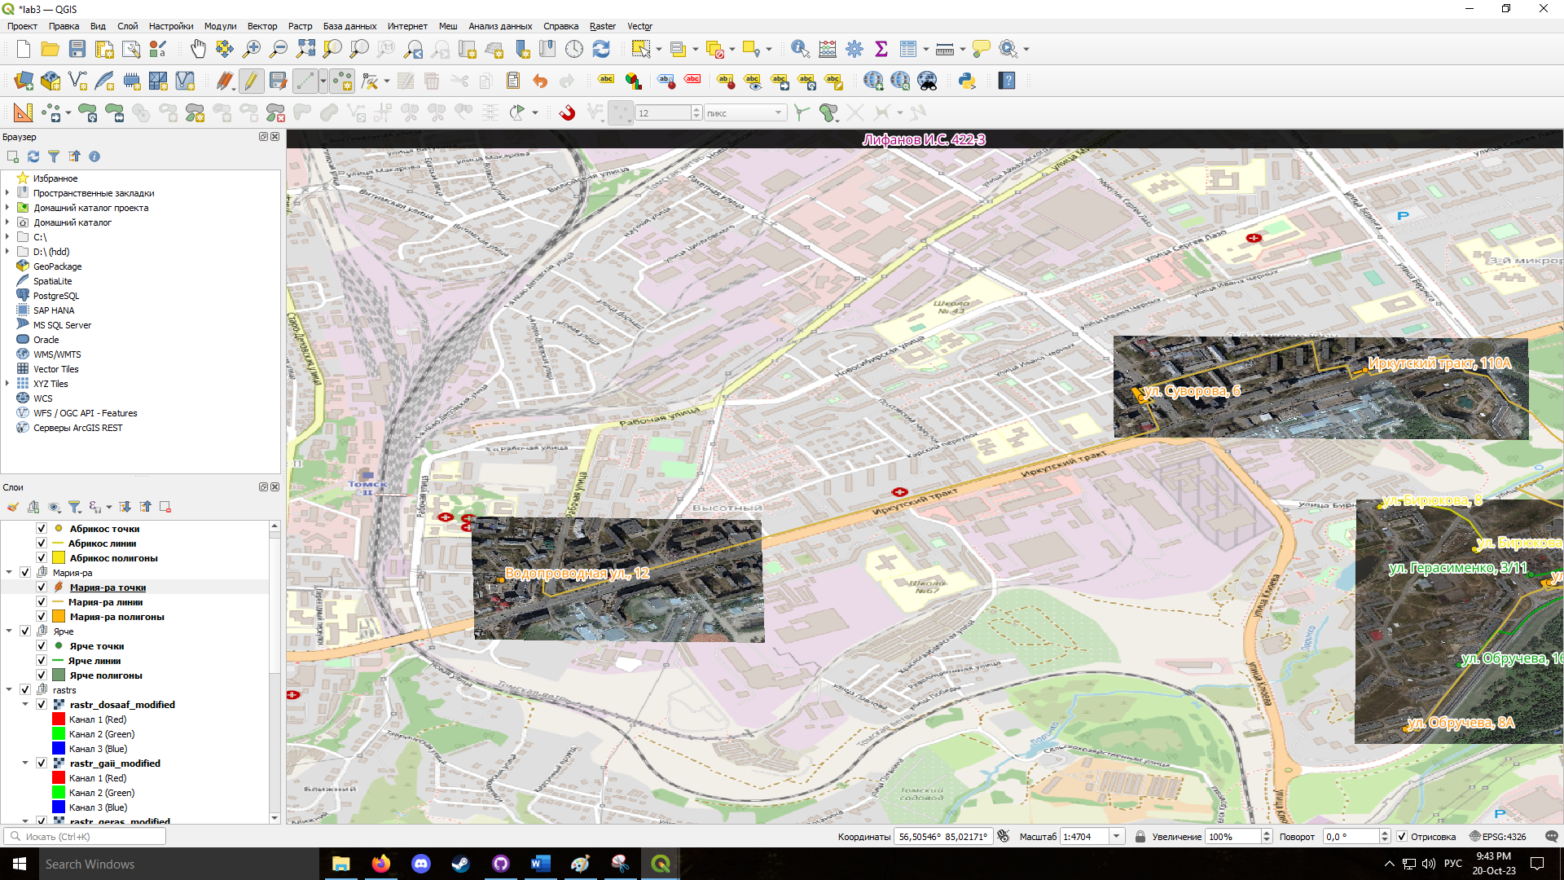

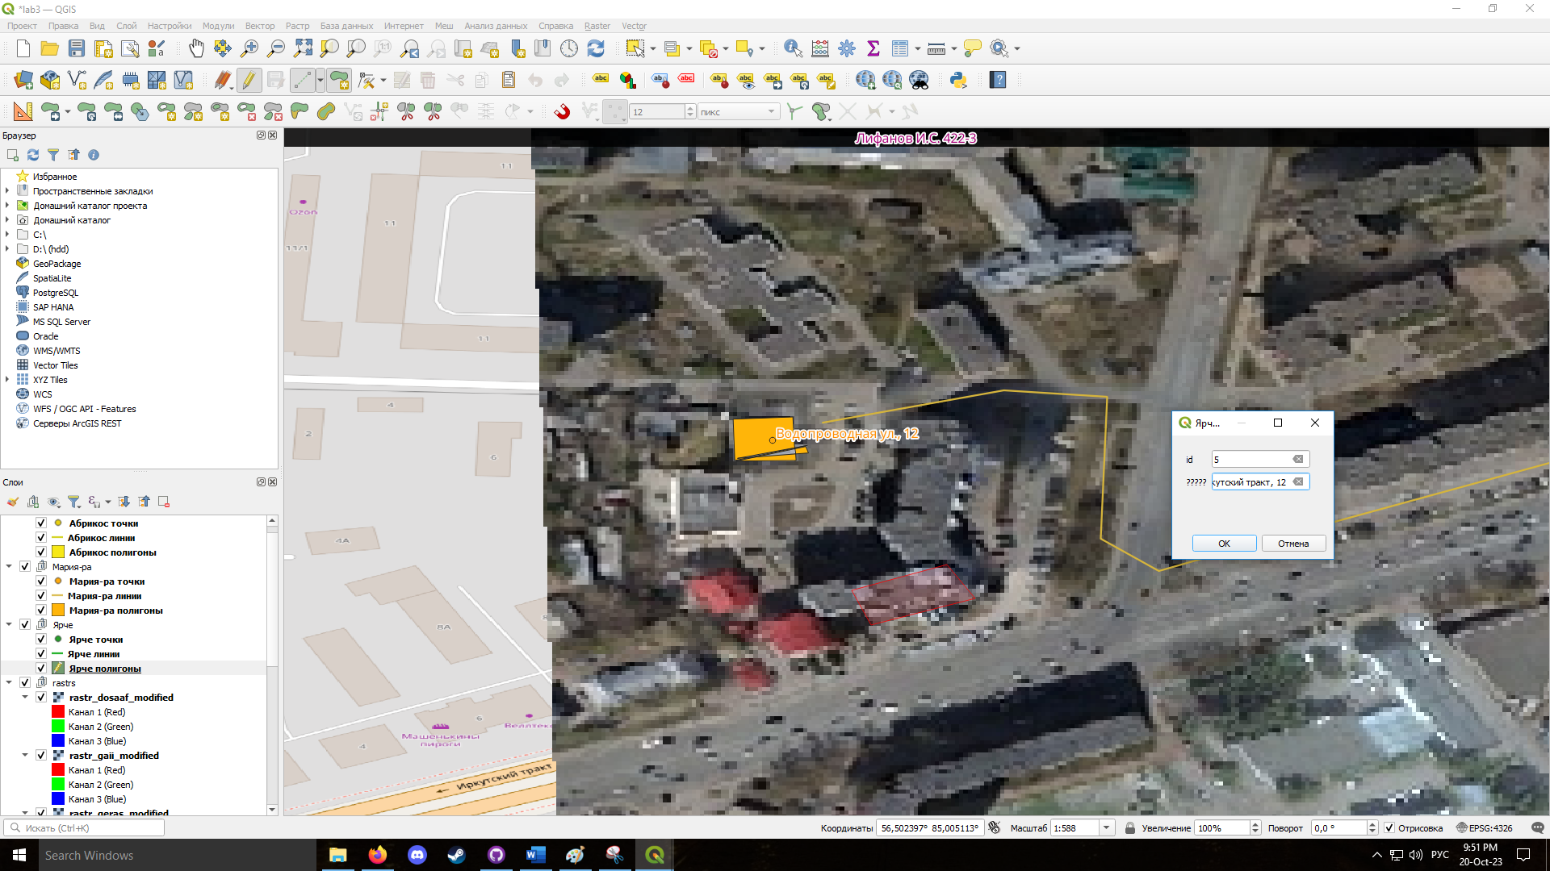

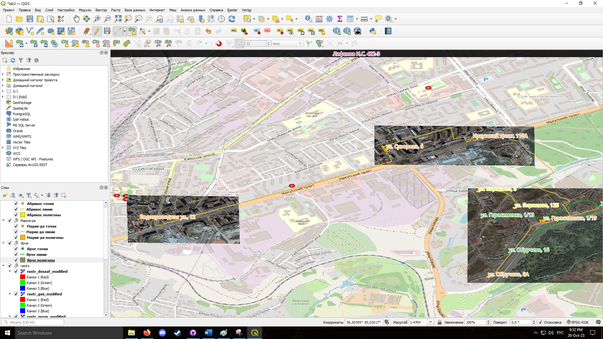

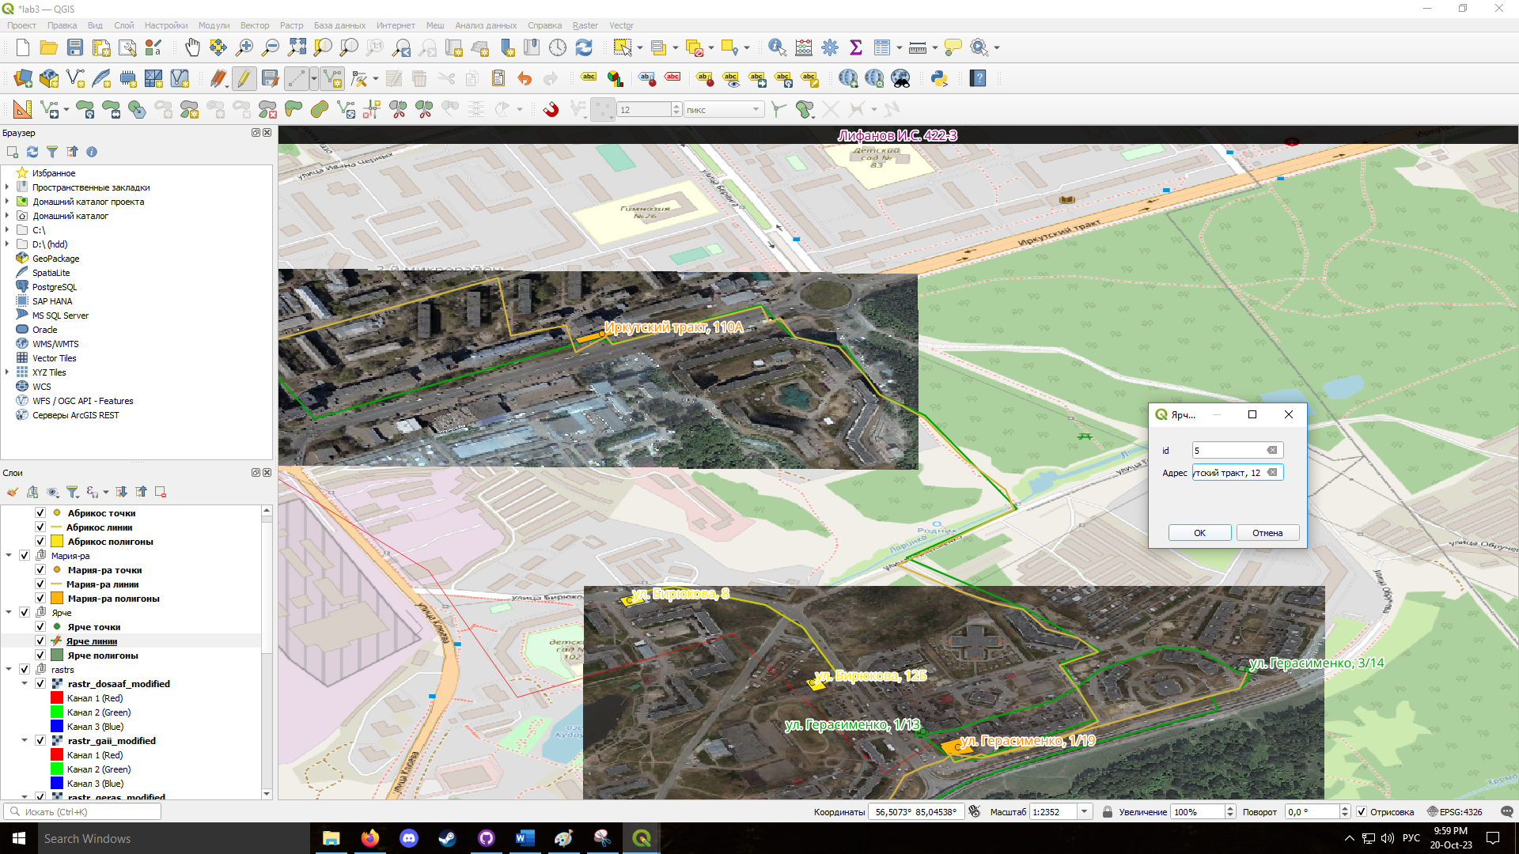

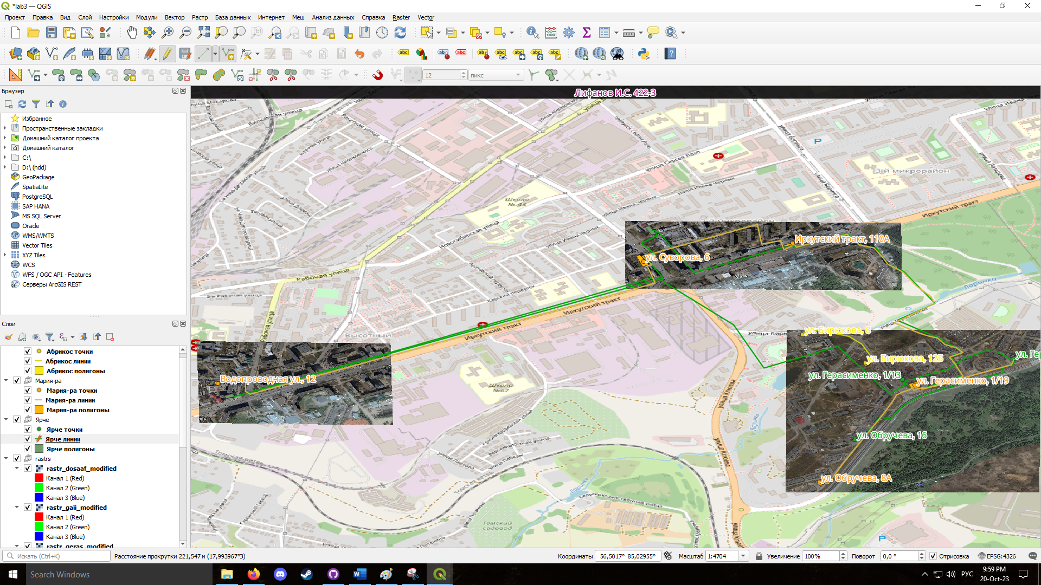

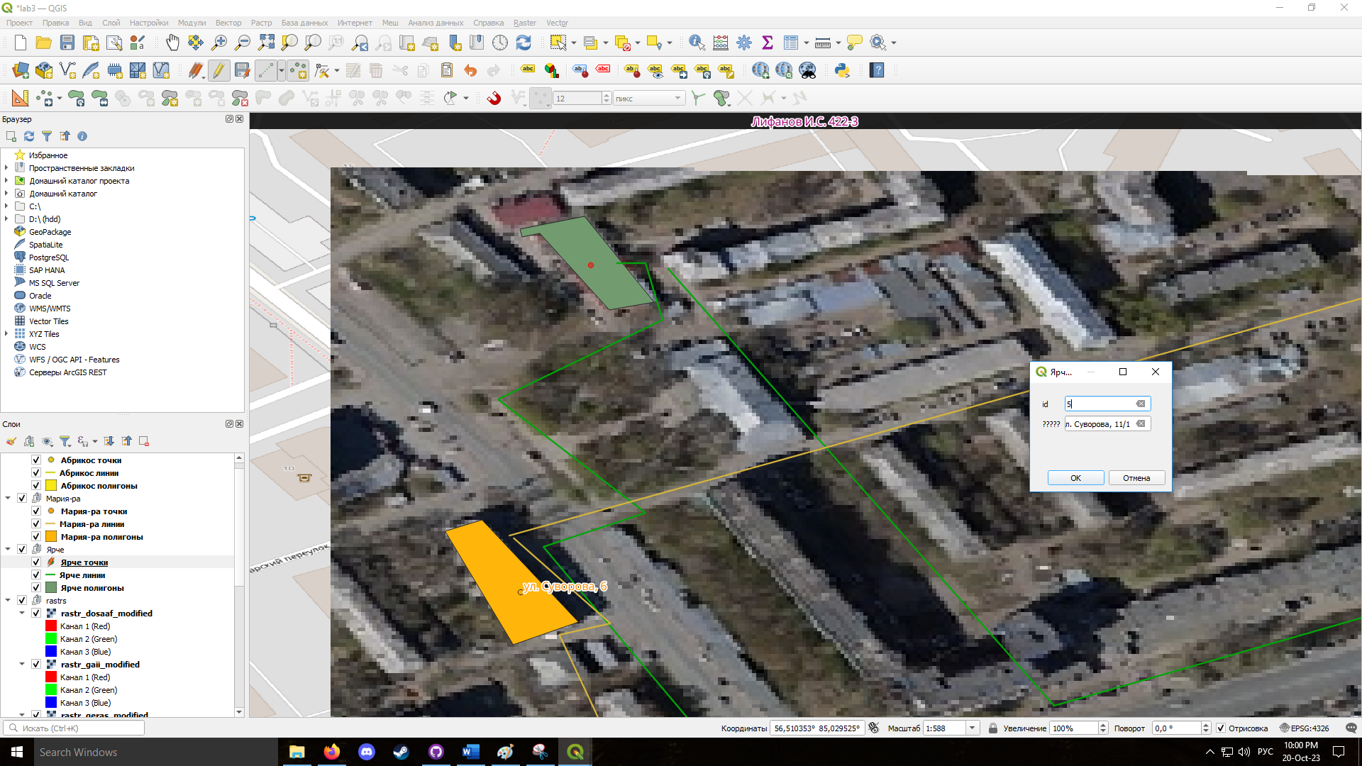

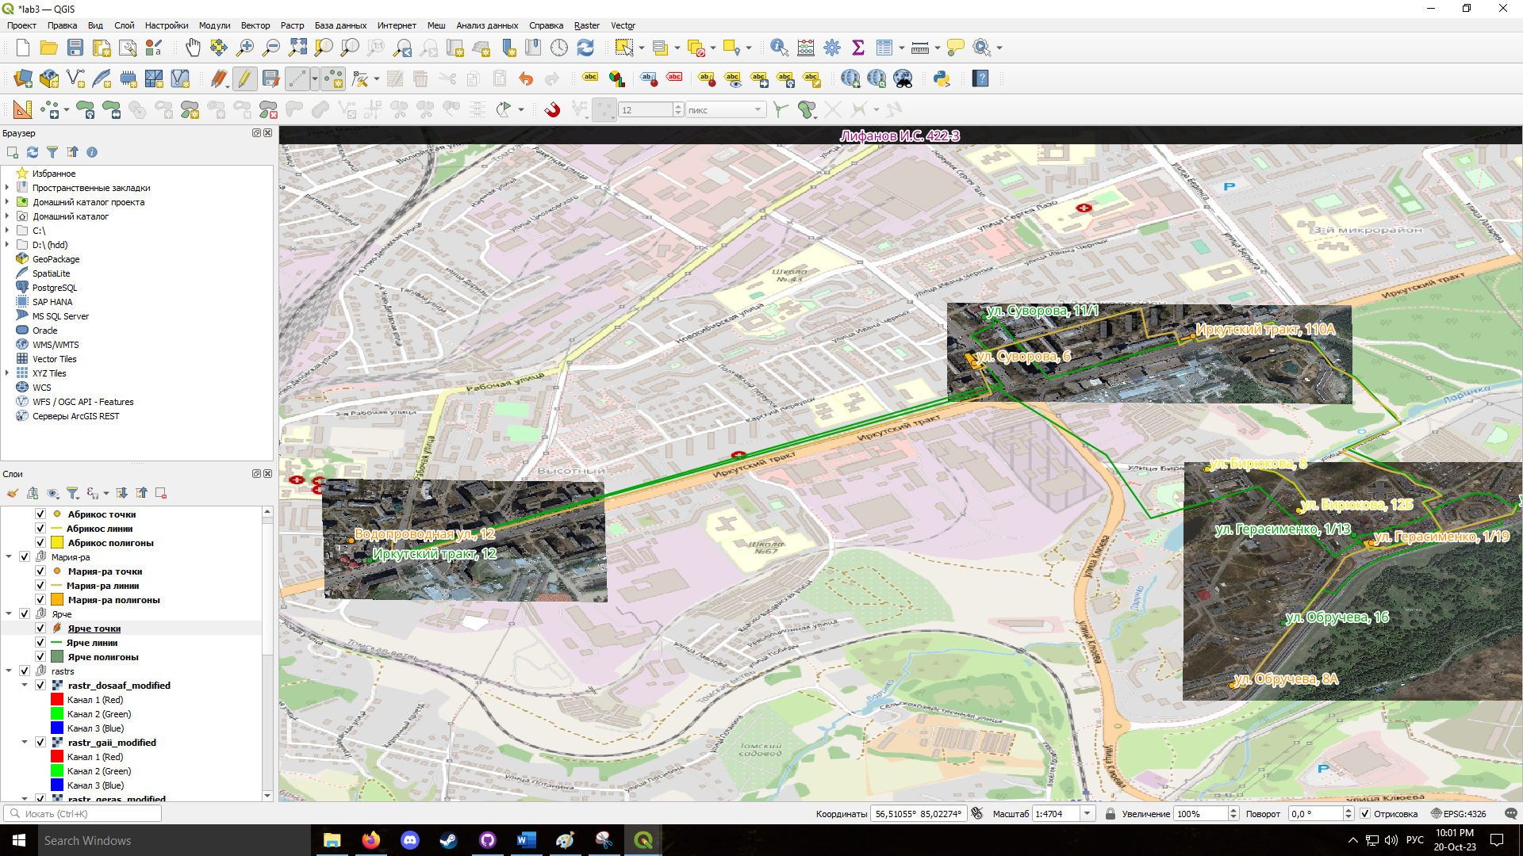

Изменила их свойства:

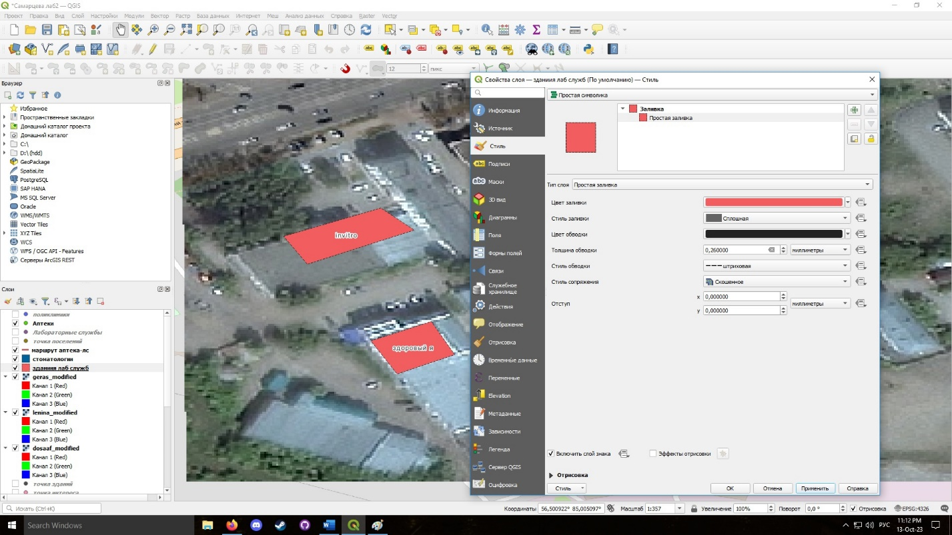

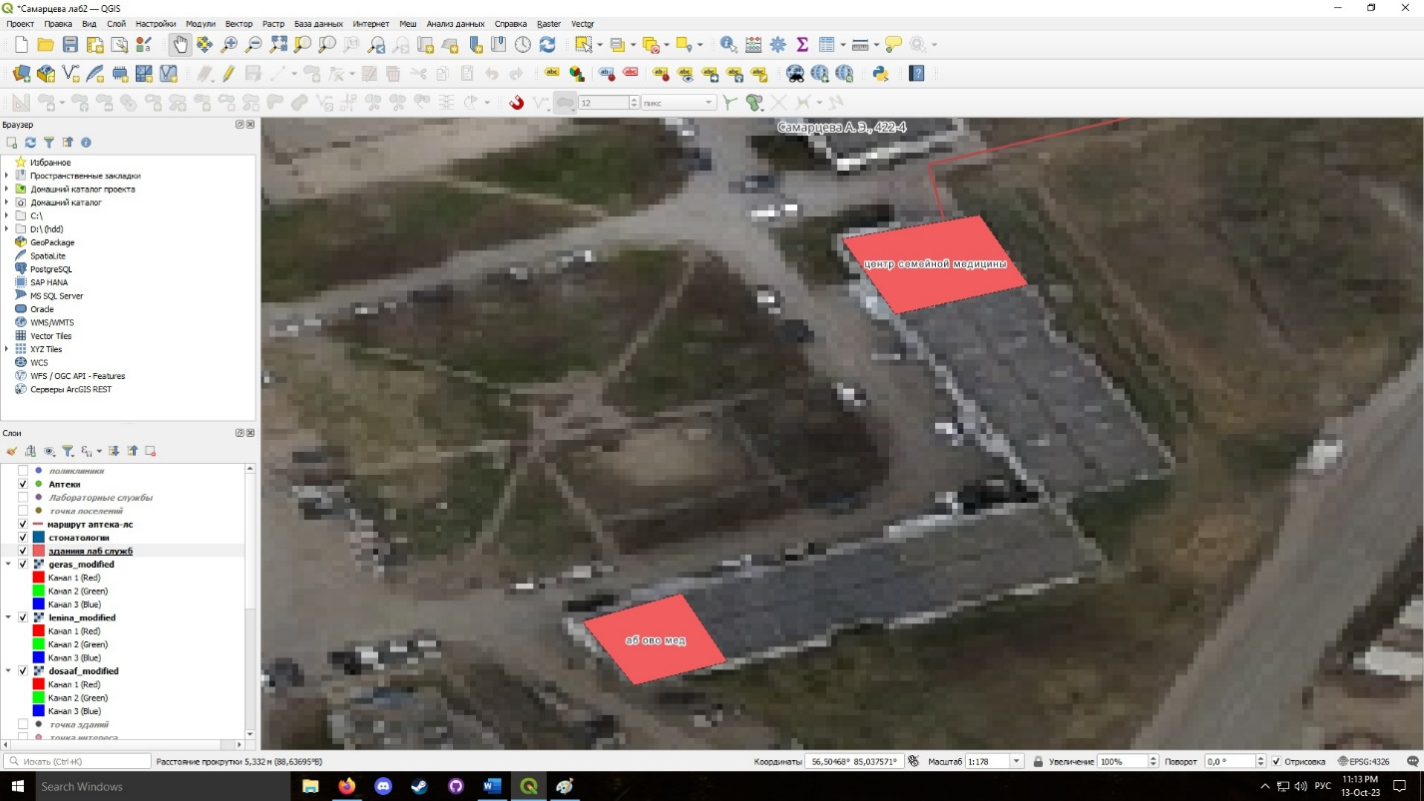

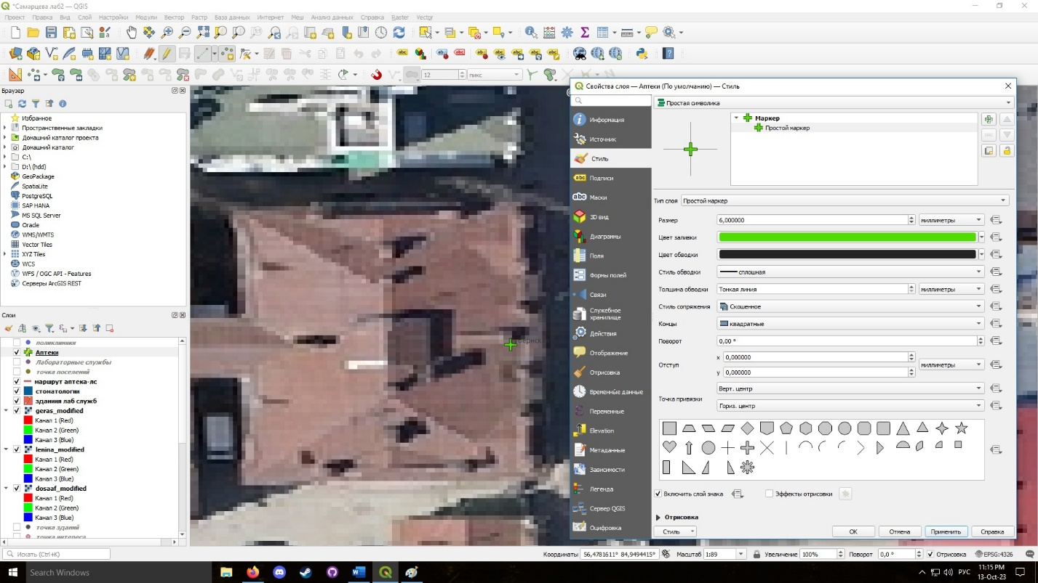

К существующим полям значений одного из слоев добавила поле «адрес»:

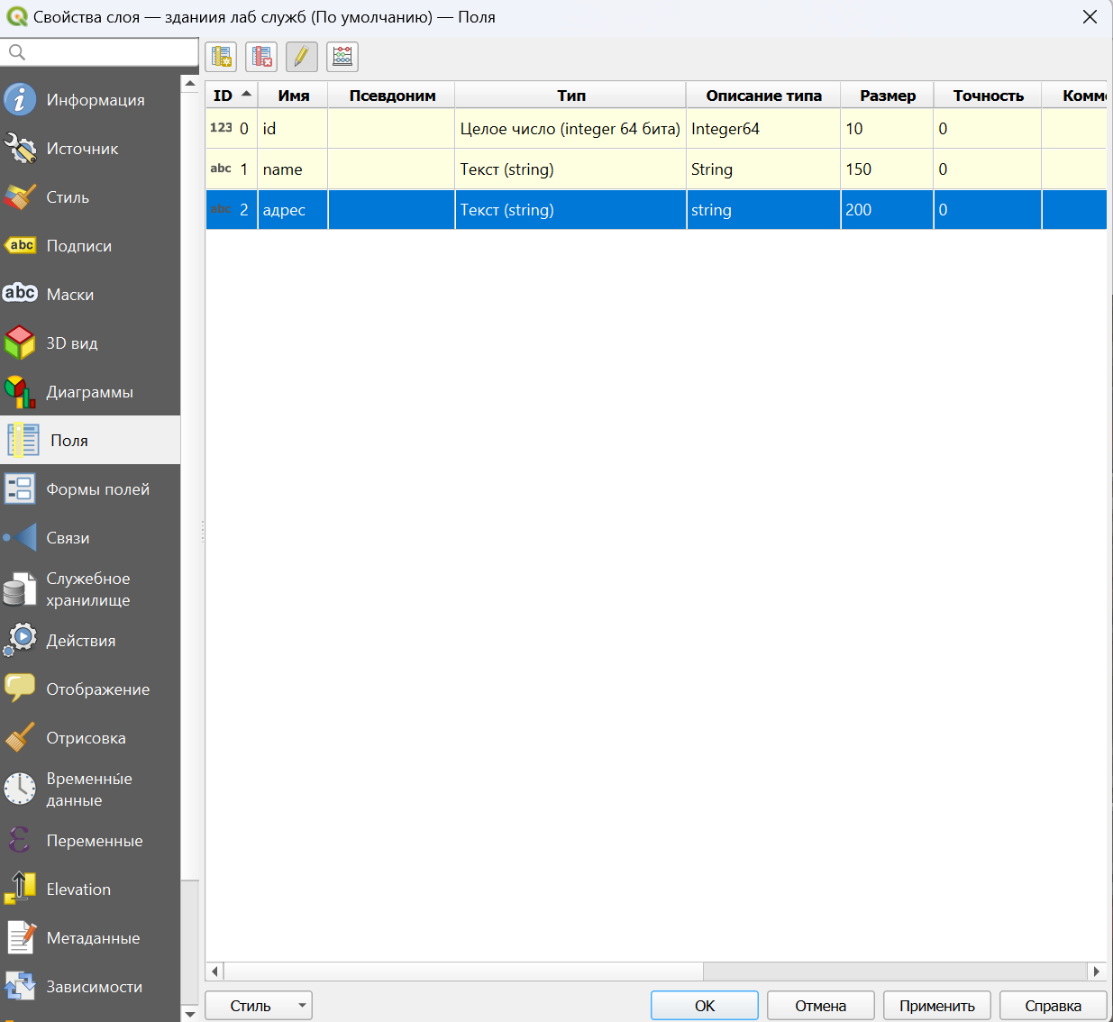

И добавила к ним значения:

